監視カメラのためのHaar-like特徴量を用いた顔認識
情報システム工学科 3年 池島 豪一
担当教官 村本健一郎 教授

- 目的
近年、防犯への意識が高まっているため監視カメラの設置数が全国的に増えている。しかし、監視カメラが犯罪の抑止力としての必ずしも使いやすいとは限らない。顔が映っている箇所を人手により探すには労力がかかるなどの問題が大きい。そこで顔認識と組み合わせることでそれらの問題を解決することを目的とする。

- 概要
カメラ画像に画像処理を行うことで、まず顔の位置を特定し顔領域を切り出す。これにより、顔が映っている時間帯などの検索が可能となる。その顔画像の特徴点を求めることで個人の特徴を数値で得る。個人の特徴データベースを作成することにより、その人物が映っている箇所の検索が可能になる。

３． 方法
顔領域、特徴点について示す。
３． １ 顔領域の検出
Haar-Like特徴量を使った分類器を連結させて、顔領域を調べるという方法をとる。この方法の特徴として処理が速いことがあげられる。
図１に示すように矩形(以後分類器)を画像に当てはめていき、白黒画素の一致評価が高い分類器を選ぶ。これを繰り返し分類器の配置がOpenCVに用意された顔の配置のものと近ければそれは顔と判断される。顔でないと判断された領域には分類処理を行わないため、速い処理が可能となる。

３．２ 特徴点を求める
エッジ検出には、今回は性能が良いとされるCanny法を使用する。さらに得られた画像に最小固有値法によるコーナー検出を行うことによって特徴点を求める。最小固有値では近すぎる特徴点を消去する。

４． 結果
図２に顔領域が検出された例を示す。顔は赤丸で囲まれて示される。顔が赤丸で囲われているため顔領域が検出できている。
次に図３に特徴点を求める過程の画像を示す。顔領域が切り出され、エッジ処理が行われていることがわかる。コーナー検出によって特徴点が求められている。

５． まとめ
顔領域の位置が得られ、顔の特徴点を求めることができた。しかし、特徴点は光の当たり方によって大きく左右されてしまうため、室内の固定カメラに限定される。

６． 参考文献
openaCV.jp
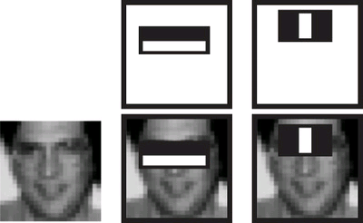
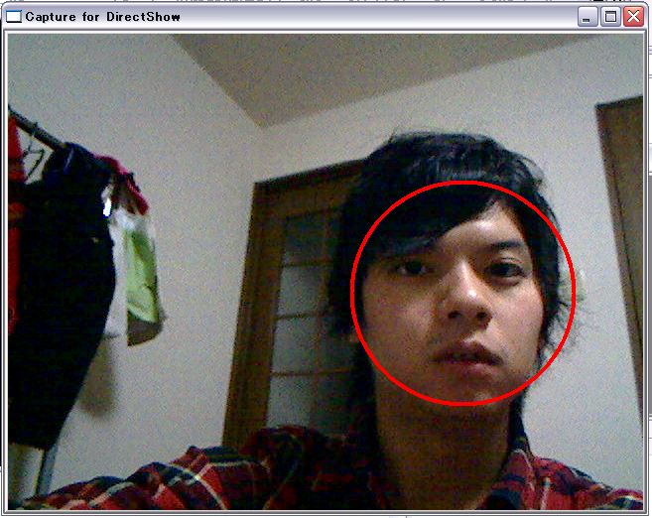
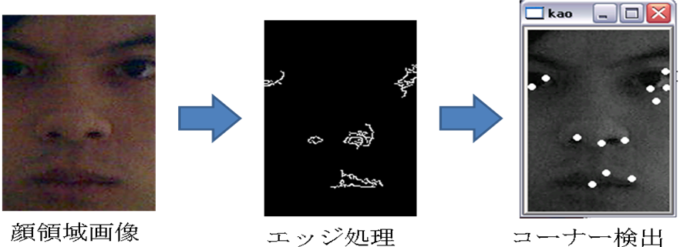
図1 分類器
図2 顔領域
図3 特徴点

